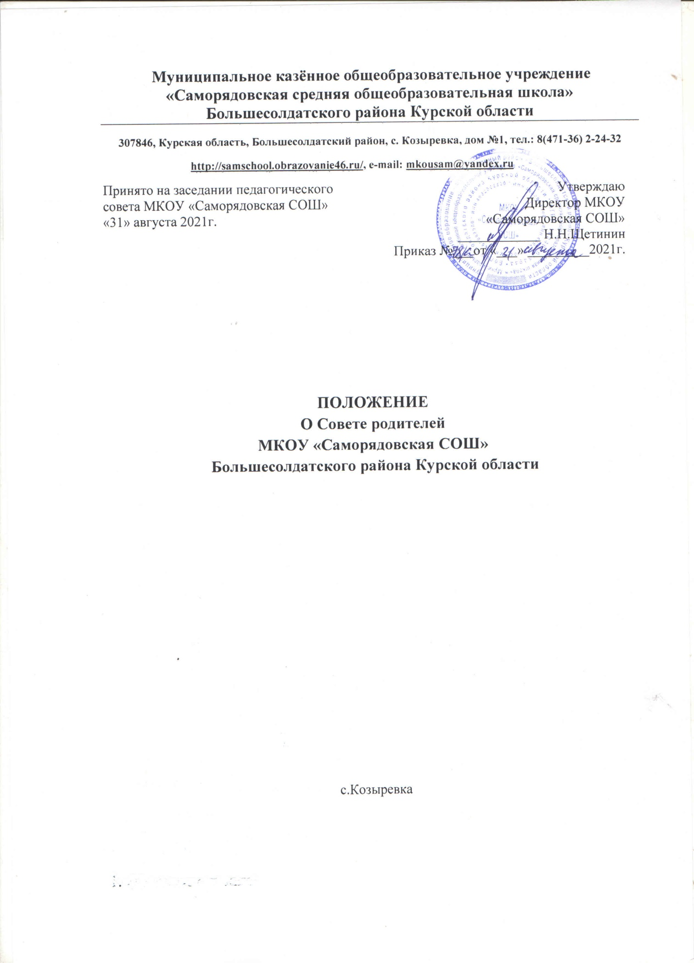

1. Общие положения

1.1. Совет родителей МКОУ «Саморядовская СОШ» Большесолдтаского района Курской области (далее – Совет родителей школы) является выборным органом самоуправления МКОУ « Саморядовская СОШ» (далее – школа) и действует в соответствии с настоящим Положением.

1.2. Совет родителей школы является общественным органом самоуправления школой и работает в тесном контакте с администрацией школы, Педагогическим советом, Советом школы, и другими органами самоуправления и общественными организациями.

1.3. Совет родителей школы создается с целью оказания помощи педагогическому коллективу в организации образовательной деятельности, внеурочной деятельности обучающихся (при предоставлении необходимого пакета документов) и социальной защиты обучающихся, а также для учета мнения родителей (законных представителей) обучающихся по вопросам управления школой и при принятии локальных нормативных актов школы, затрагивающих права обучающихся и их родителей (законных представителей).

1.4. Деятельность Совета родителей школы основана на принципах:

• соответствия Конституции Российской Федерации, Федеральным законам, законам субъекта РФ и локально-нормативным актам школы;

• признания, соблюдения и защиты прав и свобод человека;

• единства и разграничения полномочий администрации школы и Совета родителей школы;

• обязательности к соблюдению решений, принятых Советом родителей школы, для родителей (законных представителей) обучающихся;

• правовой компетентности членов Совета родителей школы;

• открытости и гласности;

• ответственности за любые действия и принимаемые решения.

1.5. Администрация школы создает необходимые правовые, организационные условия для развития общественного родительского самоуправления школой и оказывает содействие родителям (законным представителям) обучающихся в осуществлении данного права.

Основные задачи Основными задачами Совета родителей школы являются:

• сотрудничество с органами управления школой, администрацией в деле совершенствования условий образовательной деятельности в случае соответствующего запроса от ОУ, организации внеурочного времени обучающихся, охраны жизни и здоровья обучающихся, свободного развития личности обучающихся;

• защита законных прав и интересов обучающихся;

• организация и проведение общешкольных мероприятий;

• укрепление материально-технической базы школы.

3. Полномочия Совета родителей школы 3.1. Согласование (учет мнения родителей) и внесение предложений по изменению локально нормативных актов, затрагивающих интересы обучающихся и их родителей (законных представителей). Контроль соблюдения предписаний через соответствующие комиссии.

3.2. Содействие в организации и совершенствовании образовательной деятельности школы.

3.3. Участие и содействие в организации подготовки и проведения совместных форумов, собраний, конференций и т.п.

3.4. Оказание помощи обучающимся из малообеспеченных семей и обучающимся сиротам, поддержка и стимулирование одаренных обучающихся.

3.5. Непосредственное участие в воспитательной работе с учащимися во внеучебное время, в работе по профориентации обучающихся.

3.6. Осуществление контроля за выполнением обучающимися "Правил внутреннего распорядка обучающихся" при соответствующем запросе от школы.

3.7. Организация и проведение докладов, лекций, мастер-классов для детей и родителей, бесед по обмену опытом семейного воспитания, включая деятельность клуба «Семья и школа» с возможностью привлечения сторонних организаций при наличии необходимого пакета документов.

3.8. Внесение предложений по созданию оптимальных условий для обучения и воспитания обучающихся, по укреплению их здоровья и организации питания.

3.9. Согласование требований к школьной форме (1- 11классы)

3.10. Содействие организации и улучшению условий труда педагогических и других работников школы.

3.11. Содействие в проведении конкурсов, концертов, соревнований и других массовых мероприятий в соответствии с Положением о каждом конкретном мероприятии.

4. Порядок формирования и состав

4.1 Совет родителей школы – выборный орган общественного самоуправления, состоящий из председателей Советов родителей классов, не являющихся членами педагогического коллектива и сотрудниками МКОУ «Саморядовская СОШ» .

4.2 Из своего состава Совет родителей школы избирает Председателя, возглавляющего его работу. Выборы Председателя проводятся на первом очном заседании Совета родителей школы нового созыва, а так же определяется порядок избрания (открытое или тайное очное голосование).. Процедуру выборов Председателя осуществляет представитель администрации школы (директор).

4.3 Срок полномочий Председателя Совета родителей школы не может быть менее 1 года. Председатель приступает к исполнению своих обязанностей со дня его избрания и прекращает их исполнение с момента начала работы Совета родителей школы нового состава. В случае невозможности осуществления своих обязанностей в виду длительного отсутствия, функции председателя осуществляет Президиум Совета родителей школы.

4.4 Председатель Совета родителей школы – высшее выборное должностное лицо, наделенное полномочиями по решению вопросов общественного значения и представляющее интересы обучающихся и их родителей (законных представителей). 4.9 Председатель Совета родителей школы работает на общественных началах. 4.10 Для выполнения текущей работы и мобильности принятия решений Совет родителей школы выбирает из своего состава Президиум Совета родителей школы, численность не менее 5 человек: по одному представителю от 1-4 классов, 5-8 классов, 9-11 классов, секретаря, председателя. Председатель Совета родителей школы возглавляет Президиум Совета родителей школы. Президиум выбирается после выборов Председателя.

4.5 Срок полномочий Президиума Совета родителей школы определяется сроком полномочий Совета родителей школы и не может его превышать.

5. Порядок работы Совета родителей школы

5.1. Совет родителей школы собирается на очное заседания не реже одного раза в четверть в соответствии с планом работы Совета родителей школы. План работы Совета родителей составляется и Президиумом Совета родителей школы последнего созыва, является составной частью плана работы школы и утверждается на первом собрании Совета родителей школы.

5.2. Заседание Совета родителей школы считается правомочным, если на заседании присутствует 2/3 численного состава членов Совета родителей школы. При голосовании не допускается выражение позиций от нескольких классов одним представителем Совета родителей школы.

5.3. Совет родителей школы в рамках своих полномочий принимает решения. Решения Совета родителей школы принимаются простым большинством голосов. При равенстве голосов, решающим считается голос Председателя Совета родителей школы. При возложении полномочий Председателя Совета родителей школы на Президиум Совета родителей школы решения принимаются простым большинством голосов из присутствующих членов Президиума Совета родителей школы. При равенстве голосов при голосовании Президиума Совета родителей школы, решающим считается голос Секретаря Совета родителей школы.

5.4. Решения Совета родителей школы, квалифицируемые как обязательные для исполнения родителями (законными представителями) и их детьми-учащимися ОУ, должны быть обнародованы путем публикации на информационных порталах школы.

5.5. В период, предшествующий собранию, не менее чем за три рабочих дня, Председатель совместно с представителями администрации школы разрабатывает повестку собрания, доводит еѐ до сведения Совета родителей школы, готовит проект Протокола собрания. Заседание Совета родителей школы ведет, как правило, Председатель Совета родителей школы.

5.6. Секретарь Совета родителей школы ведет Протокол собрания Совета родителей школы и лист регистрации участников собрания (являющийся неотъемлемой частью Протокола). Протокол и Лист регистрации предоставляется администрации школы не позднее 2 (двух) дней с момента проведения собрания Совета родителей школы.

5.7. При рассмотрении вопросов, связанных с конкретными обучающимися, присутствие родителей (законных представителей) таких обучающихся на заседании Совета родителей школы обязательно.

5.8. Родители (законные представители) обучающихся, учителя, администрация школы, имеют право на индивидуальное и (или) коллективное письменное обращение в Совет родителей школы через секретариат школы либо через секретаря Президиума Совета родителей школы. В течение 30 календарных дней должен быть дан письменный ответ по существу обращения..

6. Заключительные положения

Настоящее Положение вступает в силу после его согласования с Собранием трудового коллектива школы, с Советом родителей школы и утверждения приказом директора школы.